Knauf Fensteranschluss-Profil

Knauf Gips

Eigenschaften

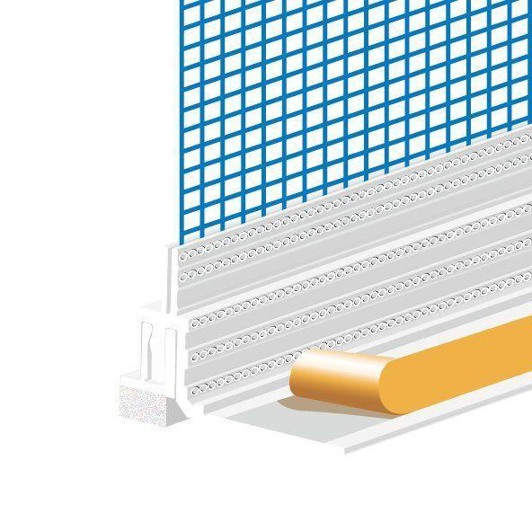

Breite (mm)

120,00 - 360,00

Höhe (mm)

2,00 - 85,00

Länge (mm)

2.400,00 - 2.600,00